**Φύλλο εργασίας**

**Γιατί τα κέρματα των 1,2 και 5 λεπτών είναι επικαλυμμένα με χαλκό;**

***Α. Γνωρίστε ότι…***

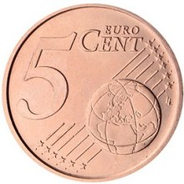*Τα κέρματα των 1, 2 και 5 λεπτών αποτελούνται από ατσάλι, δηλαδή κράμα σιδήρου (* ***Fe*** *) με μικρή ποσότητα άνθρακα (* ***C*** *) και η εξωτερική επιφάνεια επικαλύπτεται με χαλκό (* ***Cu*** *). Περνώντας από χέρι σε χέρι, τα κέρματα θα μπορούσαν να μεταδώσουν ασθένειες που προκαλούν μικρόβια. Ο χαλκός έχει αντιμικροβιακές ιδιότητες, που σημαίνει ότι καταπολεμά την εξάπλωση των μικροβίων στην επιφάνειά του. Αυτός είναι ένας από τους λόγους για τον οποίο τα παραπάνω κέρματα έχουν και επίστρωση χαλκού για λόγους υγιεινής.*

**Άραγε, το όξινο περιβάλλον του δέρματος των χεριών ή της ατμόσφαιρας μπορεί να επηρεάσει τα νομίσματα;**

***Β. Ερευνήστε…***

Αρχικά **προβλέψετε** αν το όξινο περιβάλλον μπορεί να επηρεάσει τα νομίσματα.

***Ναι Όχι*** (Κυκλώστε)

Τώρα γίνετε μικροί εξερευνητές και προσπαθήστε να το εξακριβώσετε. Έχετε στη διάθεσή σας τα παρακάτω όργανα και αντιδραστήρια:

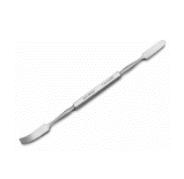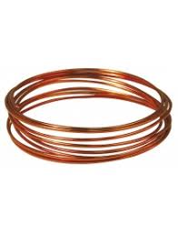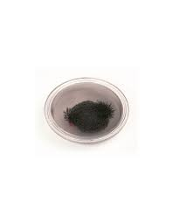

Προτείνετε πείραμα και δοκιμάστε το:

Ρινίσματα σιδήρου Σύρμα χαλκού

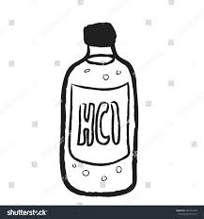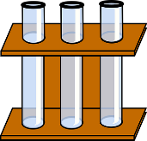

2 δοκιμαστικοί διάλυμα υδροχλωρικού

σωλήνες οξέος 3,65% w/v

Παρατηρούμε ότι …………………………………………………………………………………………………………………………

………………………………………………………………………………………………………………………………………………………………………………………………………………………………………………………………………………………………………………

Να υπογραμμίσετε τη σωστή φράση μέσα στην παρένθεση ώστε να σχηματιστεί το σωστό **συμπέρασμα**:

Τα νομίσματα (*επηρεάζονται/δεν επηρεάζονται*)από το όξινο περιβάλλον.

**Γ. Εξηγήστε…** πώς καταλήξατε στο παραπάνω συμπέρασμα.

………………………………………………………………………………………………………………………………………………………………………………………………………………………………………………………………………………………………………………………………………………………………………………………………………………………………………………………………………………………………………………………………………………………………………………………………………………………………………………………………………………………………………………………………………………………………………………………

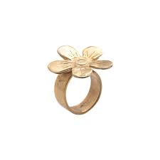

**Δ. Επεκταθείτε…**

Στους αρχαίους πολιτισμούς οι άνθρωποι κατασκεύαζαν κοσμήματα από χρυσό, άργυρο και κράματα χαλκού. Γιατί δεν προτιμούσαν το ***σίδηρο***;

………………………………………………………………………………………………………………………………………………………………………………………………………………………………………………………………………………………………………………………………………………………………………………………………………………………………………………………………………

**Ε. Εκτιμήστε…**

Είναι δυνατόν να αποθηκεύσετε ένα ***οξύ*** σε ένα ***σιδερένιο*** δοχείο;

**Α)** Ναι **Β)** Όχι

**γιατί** ……………………………………………………………………………………………………………………………………………

………………………………………………………………………………………………………………………………………………………………………………………………………………………………………………………………………………………………………………